**AKCNÍ PLÁN PROSINEC**

**4.12.** Zpívání pod vánočním stromem od 17.00 hodin (sraz před MŠ v 16.50, případně přímo před OÚ 16.59)

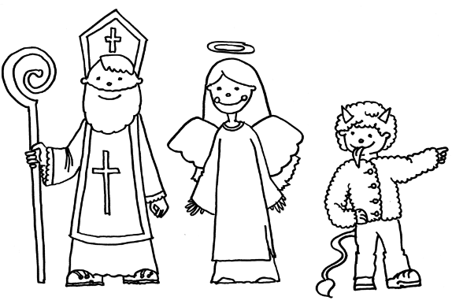

**5.12.** Přijde k nám čert, anděl a Mikuláš

**8.12.** Divadlo v Lidické galerii (pro nejstarší děti)

**12.12.** Vánoční besídka třídy Žabiček od 17.00 hodin

**13.12.** Vánoční besídka tříd Berušek a Motýlků od 17.00 hodin



**19.12.** Do školky přijde Ježíšek

**22.12.** Besídka v ZŠ – vítání Vánoc

**23.12.2017 – 2.1.2018** MŠ uzavřena, těšíme se na vás opět ve středu 3.1.2018

Sokolovna – rozpis:

1.12. a 15.12. – třída Žabiček

8.12. – třída Motýlků

**A co nás čeká v lednu?**

Výlet na představení do kladenského divadla Lampion.